Уважаемые жители Романовского сельского поселения, Вашему вниманию предоставляется
Отчёт главы Администрации Романовского поселения за 2022 года
В состав муниципального образования «Романовское сельское поселение» входит 3 населённых пункта, общая занимаемая площадь поселения составляет 9,2 тыс. га, население 620 человек.
Основными задачами администрации поселения являются полномочия закреплённые в федеральном законе № 131-ФЗ «Об общих принципах организации местного самоуправления в Российской Федерации», в Уставе поселения.
Первоочередными задачами являются:
- исполнение бюджета поселения;
- организация благоустройства поселения;
- освещение улиц;
- организация в границах поселения электро-, тепло-, газоснабжение, обеспечение первичных мер пожарной безопасности.
Важнейшей составляющей в работе Администрации является работа по решению насущных проблем граждан, работы с обращениями.
В истекший период поступило 86 обращения граждан. Основными вопросами интересующими наших жителей были проблемы уличного освещения,предоставление архивных справок, нарушений правил землепользования и застройки, вопросы землевладения и оплаты за вывоз ТКО.
Бюджет основа жизни и развития поселения. За 2022 год показатели бюджета таковы:
№ п/п |  | План  (тыс. руб.) | Факт  (тыс.руб.) | % исполнения
1 | Налоговые и неналоговые доходы | 835,1 | 877,0 | 105,0
 | - налоговые | 688,6 | 730,5 | 106,1
 | - неналоговые доходы | 146,5 | 146,5 | 100
2 | Налог НДФЛ | 150 | 151,3 | 100,9
3 | Налоги на имущество  - налог на имущество физ. лиц  - земельный налог | 538,1  86,2  451,9 | 578,7  86,5  492,3 | 107,5  100,3  108,9
4 | Государственная пошлина | 0,5 | 0,5 | 100
5 | Неналоговые доходы  - аренда земли | 146,5  118,0 | 146,5  118,0 | 100  100
6 | Штрафы | 28,5 | 28,5 | 100
Объем безвозмездных поступлений за 2022 г. составил - 5342 т. р.
Исполнение бюджета по расходам составило - 6526,2
Правовые вопросы
Собранием депутатов поселения в отчётный период проводилась необходимая законотворческая деятельность. Специалистами Администрации поселения разрабатывались нормативно -правовые акты, касающиеся обеспечения деятельности Администрации поселения в части решения вопросов местного значения, которые в последующем предлагались вниманию депутатов на рассмотрение и утверждение.
В этом году было проведено 8 заседаний Собрания депутатов Романовского сельского поселения.
Специалистами Администрации было подготовлено и внесено на рассмотрение 27 проектов решений.
В рамках нормативной деятельности издано 69 постановлений, 72 распоряжения. В отчётный период подготовлено и исполнено 11 документов в части ведения нотариальных действий.
Жилищно-коммунальное хозяйство и благоустройство
В текущем году Администрацией поселения, в рамках переданных полномочий, проводилось зимнее и летнее содержание дорог( уборка снега, обкос обочин, установка знаков) на сумму - 34,2 т. р.
Проведена уборка несанкционированных навалов мусора в районе х. Романов на сумму - 19,7 т.р.
В предверии праздника 9 мая и праздника Пасхи была осуществлена уборка кладбищ в х. Романов и х. Моисеев.
Проведён косметический ремонт памятника погибшим ВОВ солдатам Советской Армии.На кладбищах проведена противоклещевая обработка.
Для обеспечения бесперебойного функционирования сетей уличного освещения, выполнены работы по их содержанию и ремонту на сумму 99,9 тыс.руб.
Вопросы ЧС
На территории Романовского сельского поселения создана и функционирует добровольная пожарная дружина. Все добровольные пожарные застрахованы. Половина прошла обучение на специальных курсах.
Во время пожароопасного периода на территории поселения осуществляется патрулирование межведомственной мобильной группой. Осуществляется контроль за пожароопасной обстановкой. В данный период среди населения проводится разъяснительная работа по мерам безопасности в пожароопасный период и безопасному поведению на водных объектах.
По данным направлениям на информационных стендах размещается наглядная агитация.
При поддержке ИП Шляхтин А.П., в предверии пожароопасного периода проведена противопожарная опашка территории.
Социальные вопросы, здравоохранение
На территории Романовского сельского поселения работает Романовский ФАП и 1 отделение социального обслуживания граждан пожилого возраста и инвалидов на дому.
В период пандемии сотрудниками Администрации, совместно с заведующей ФАП, проводилась огромная разъяснительная и агитационная работа среди граждан о необходимости проведения вакцинации.
В результате было вакцинировано 41% наших граждан.
Прошли деспансеризацию -104 человека
Весь отчётный период Администрация работала в тесном сотрудничестве с КДН и ЗП Дубовского района. Под особым вниманием были семьи с детьми.Нашими сотрудниками проводилась разъяснительная работа по мерам социальной поддержке для молодых семей, оказывалась помощь в оформлении документов.
Культура
На территории поселения осуществляет свою деятельность Сельский дом культуры.
Все мероприятия проводились согласно разработанной программы «Развитие культуры» и в соответствии с муниципальным заданием.
В 2022 году в Романовском СДК проводились следующие мероприятия:
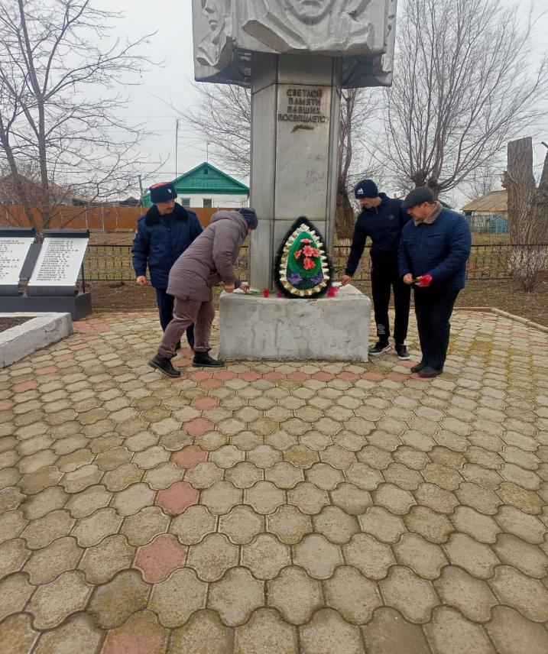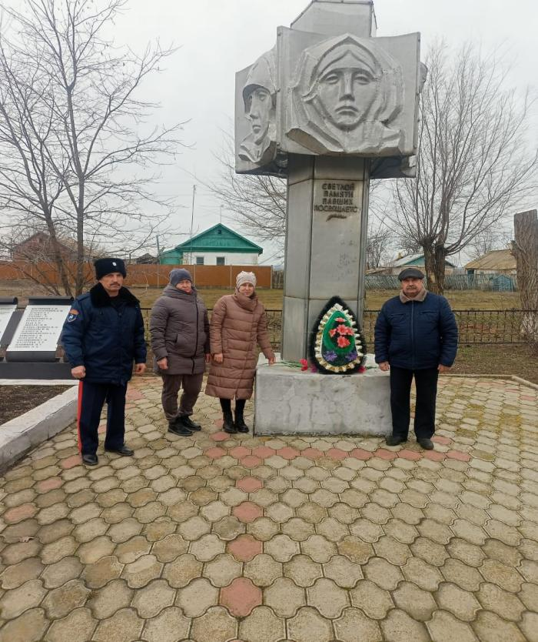
- «Живёт Победа в сердце каждого из нас»;
- «Блокада Ленинграда» - урок мужества;
- «Крещенские забавы» - вечер отдыха;
- «Масленичные потехи!» - развлекательная программа;
- «О женщина, краса земная !» - концерт;
- «От земли до звёзд» - викторина ко дню космонавтики;
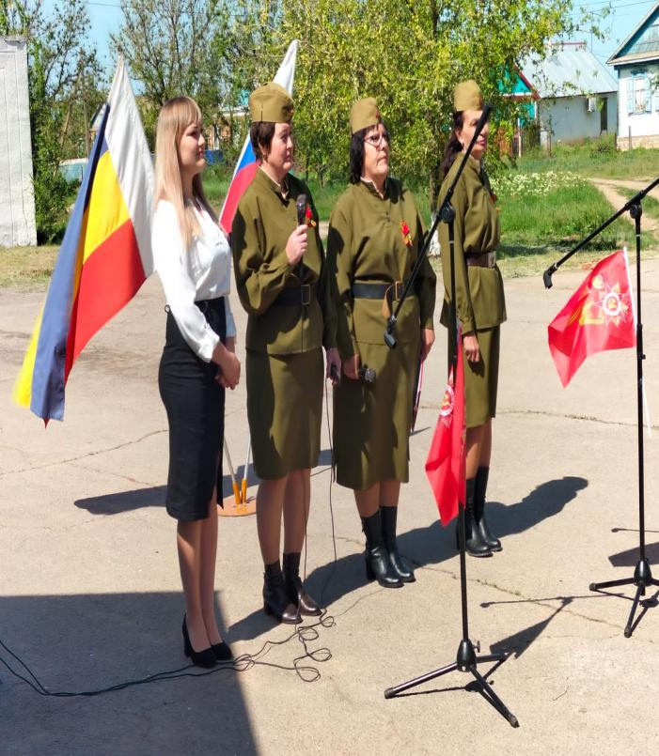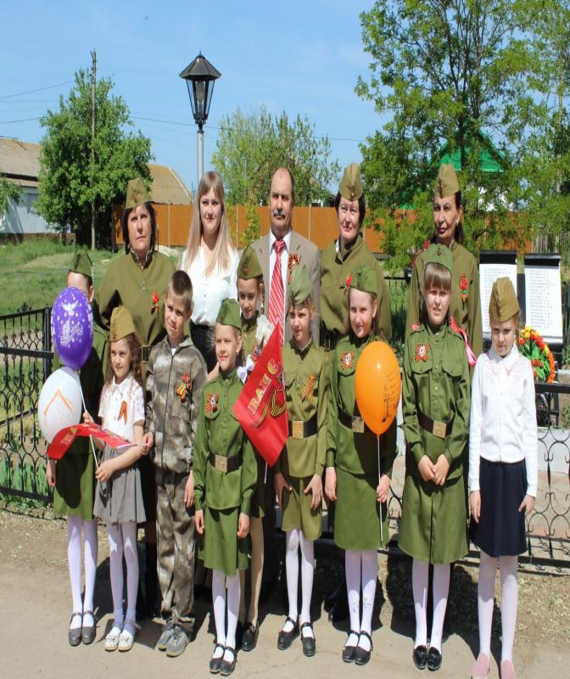
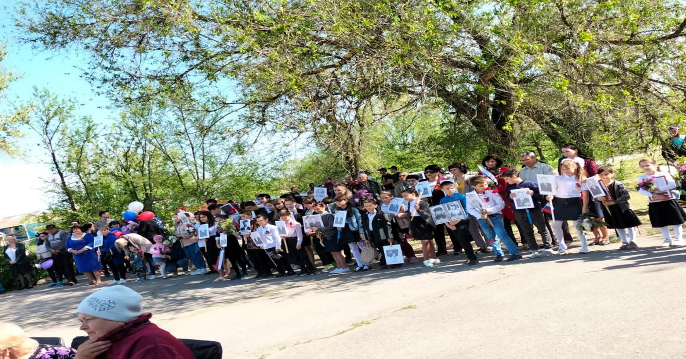
- « В этот день солдатом стала вся страна» - митинг к 9 мая;
- «Здравствуй лето!» - игровая программа;
- « Свеча памяти» - акция ;
- «Врачи за мир» - акция;
- «Терроризм – территория страха» - беседа;
- «Цвети и процветай- любимый край!» праздничная вечеринка.
- «Возьмемся за руки, друзья, чтоб не пропасть поодиночке» Праздник, посвящённый Дню инвалида
- «СПИД - миф или реальность?» Беседа
- «Своих не бросаем!» Акция

Глава Администрации Романовского сельского поселения С.В. Яцкий

